Culegerile „Matematică. Fişe de lucru” pentru clasele a V-a, a VI-a, a VII-a şi a VIII-a, au ca puncte de referinţă cerinţele programei curriculare revizuite şi cuprind:
- fişă de lucru pentru fiecare secvenţă de învăţare;
- fişe de sistematizare;
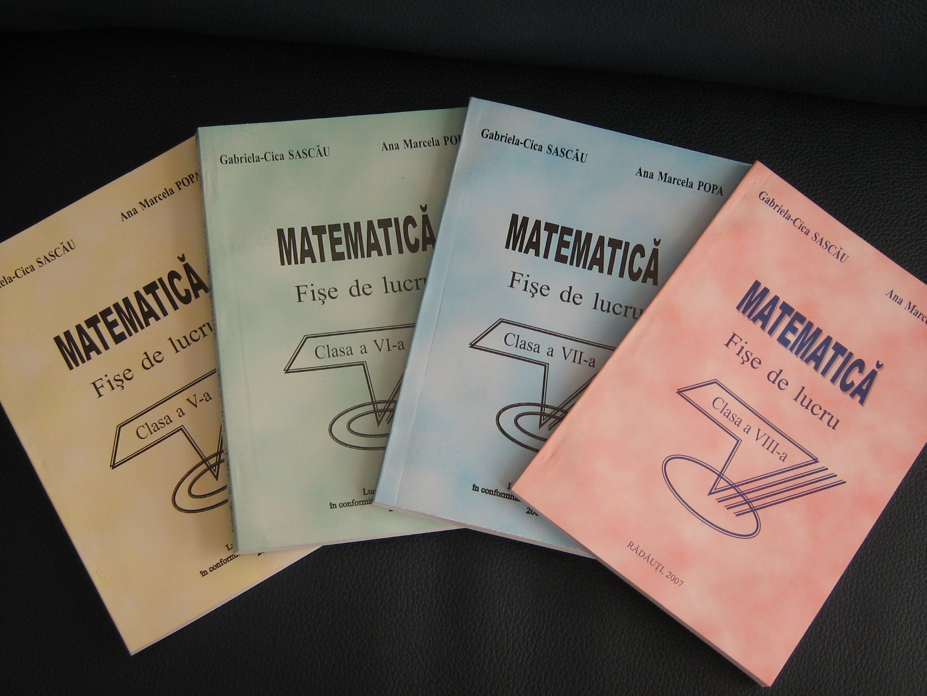
- temă pentru acasă după fiecare fişă de lucru;
- recapitulare finală;
- modele de lucrări semestriale;
- teste de evaluare sumative;
- răspunsuri;
- bibliografia consultată.

PREŢ | OFERTĂ
14 lei  /buc. | Pentru 25 – 60 bucăţi DISCOUNT 5 %
14 lei  /buc. | Pentru 61 – 100 bucăţi DISCOUNT 8 %
14 lei  /buc. | Pentru 101 – 300 bucăţi  DISCOUNT 12 %
14 lei  /buc. | Pentru mai mult de 300 bucăţi  DISCOUNT 15 %

Pentru comenzi vă rugăm să ne contactaţi:

- prin email la adresele:
gabisascau@yahoo.com sau anamarcelapopa@yahoo.com

- prin telefon la numerele:
0745536234 – prof. Gabriela Sascău 0745368170 – prof. Marcela Popa

Exemplu de secvenţă de învăţare, clasa a V-a

Fracţii echiunitare, subunitare şi supraunitare

Fişa 2

1) Specificaţi fracţia şi tipul ei, reprezentată prin suprafeţele haşurate:
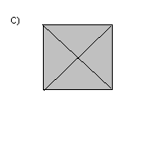
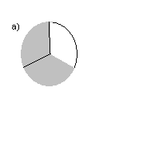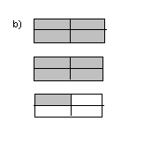
2) a) Folosind numerele 5, 7, 11 şi 24 scrieţi toate fracţiile supraunitare.
b) Folosind numerele 1, 6, 25 şi 42 scrieţi toate fracţiile subunitare.
3) Daţi exemple de 5 fracţii:
a) subunitare, cu numărătorul 8;
b) supraunitare, cu numitorul 100;
c) echiunitare, cu numărătorul mai mare decât 23.
4) Scrieţi toate fracţiile:
a) supraunitare, cu numărătorul 3;
b) subunitare, cu numitorul 6;
c) echiunitare, cu numitorul cifră pară;
d) subunitare, cu numărătorul 25 şi numitorul pătrat perfect de două cifre;
e) supraunitare, cu numitorul 16 şi numărătorul cub perfect de două cifre.
5) Dintre fracţiile: , scrieţi:
a) fracţiile supraunitare; b) fracţiile echiunitare;
c) fracţiile subunitare.
6) Fie mulţimile: M = {2, 3, 6} şi N = {1, 2, 5, 7}. Determinaţi mulţimile:
A=, B=,
C =.
7) Scrieţi toate fracţiile supraunitare ce au numărătorul şi numitorul multipli ai lui 5 cuprinşi între 34 şi 51.

Fişă de sistematizare
Completaţi:
1. Fracţia subunitară este........................................ decât 1.
2. Fracţia supraunitară este......................................decât 1.
3. Fracţia echiunitară este............................................cu 1.
4. Pentru ca fracţia să fie: a) subunitară, trebuie ca a.......b;
b) praunitară, trebuie ca a.......b; c) echiunitară, trebuie ca a......b.

Tema 2

1) Scrieţi toate fracţiile:
a) echiunitare, cu numărătorul cuprins între 21 şi 30;
b) subunitare, cu numitorul 4;
c) subunitare, cu numărătorul 7 şi numitorul un număr impar format din două cifre, mai mic decât 21;
d) supraunitare, cu numărătorul 6;
e) supraunitare, cu numitorul 5 şi numărătorul un număr natural mai mic decât 17 şi divizibil cu 3.
2) Folosind numerele:
a) 0, 1, 3, 7, 12 şi 23, scrieţi toate fracţiile subunitare;
b) 0, 8, 11 şi 66, scrieţi toate fracţiile supraunitare.
3) Completaţi fracţiile: ,
pentru a obţine o fracţie:
a) subunitară; b) supraunitară; c) echiunitară.
4) Determinaţi mulţimile: A = ,
B = .

Fişa 3

Grupa I Grupa a II-a
1) Determinaţi numerele naturale n astfel încât fracţia:
a) ; b) ; a); b)
c) . c) .
2) Fie fracţia . Determinaţi x∈N*, dacă:
fracţia este echiunitară. fracţia este supraunitară.
3) Determinaţi perechile de numere naturale (x, y) astfel încât fracţiile următoare să fie echiunitare:
a) ; b) ; a) ; b) ;
c) . c) $\frac{(5−x)(y+3)}{\text{33}}$.
4) Precizaţi ce fel de fracţie este $\frac{a}{b}$, dacă:
a) a = 8⁶ şi b = 8⁸ ; a) a = 3⁴⁶ şi b = 2⁴⁶ ;
b) a = 2300 ⋅ 28 − 28 ⋅ 2998 − 28 b) a =$2^{n}+3⋅2^{n+1}+2^{n+2}$
şi b = 5². şi b =$5⋅3^{n}+2⋅3^{n+1}$.
5) Determinaţi elementele mulţimilor:
A = ; A = $\left\{b∈N/{\frac{\overline{3\text{bb}}}{\overline{b\text{12}}}}>1\right\}$;
B= B=.
.

Tema 3

1) Determinaţi numerele naturale x, astfel încât fracţia:
a) $\frac{4}{x+3}$ să fie subunitară; b) $\frac{3x}{\text{15}}$ să fie echiunitară;
c) $\frac{\text{13}}{5+2x}$ să fie supraunitară; d)$\frac{4x−2}{7+3x}$ să fie subunitară.
2) Determinaţi perechile de numere naturale (x, y), astfel încât fracţia $\frac{9}{(x−1)⋅y}$ să fie echiunitară.
3) Stabiliţi natura fracţiei:
a) ; b) $\frac{5⋅{\text{10}}^{n+1}−9⋅{\text{10}}^{n}}{6⋅7^{n+1}−7^{n}}$, n∈N;
c) $\frac{3+6+9+\text{.}\text{.}\text{.}+\text{57}}{1+2+3+\text{.}\text{.}\text{.}+\text{24}}$.
4) Determinaţi toate fracţiile supraunitare de forma $\frac{\overline{4x}}{\overline{\text{xy}}}$, unde $\overline{4x}$este număr prim, iar .
5) Determinaţi elementele mulţimilor:
A = $\left\{a∈N/ \frac{\overline{a5}}{\overline{\text{aa}}}<1\right\}$, B = $\left\{\frac{\overline{3x}}{\overline{x3}}>1/ 6⋮x\right\}$.

